Nuevas posibilidades con la dualidad digital
B&R MapleSim Connector simplifica el desarrollo de las máquinas basadas en modelos.
B&R simplifica el desarrollo de las máquinas basadas en modelos con el nuevo B&R MapleSim Connector. Reduce considerablemente el tiempo dedicado a modelar componentes de la máquina. Resulta fácil programar e implementar las funciones de la máquina. B&R MapleSim Connector está perfectamente integrado en el entorno de B&R Automation Studio.

B&R MapleSim Connector permite que los clientes de B&R puedan integrar sin problemas la herramienta MapleSim de Maplesoft. MapleSim crea un modelo dinámico y altamente preciso de la máquina basándose en datos CAD de formato STEP. Todas las fuerzas y pares se modelan con una enorme precisión, por lo que el modelo puede utilizarse como una dualidad digital para el dimensionado de los componentes. El modelo físico también está disponible como una unidad de simulación funcional para la puesta en marcha virtual del software de la máquina en Automation Studio. Ello ayuda a evitar el riesgo de costosos errores de diseño.
Uso eficiente de la dualidad digital
B&R MapleSim Connector ofrece dos funciones de exportación para el uso eficiente de la dualidad digital en el proceso de desarrollo. Por un lado, es posible exportar datos de simulación para optimizar el tamaño de los servoaccionamientos, motores y reductores utilizando herramientas como ServoSoft. El modelo integrado en MapleSim también puede exportarse en formato de archivo FMI, incluyendo los datos CAD.
Transfiera modelos al hardware rápidamente
El modelo integrado en MapleSim puede usarse como modelo de simulación en Automation Studio y transferirse directamente al hardware de control de B&R. El resultado es una simulación de hardware-in-the-loop, donde el comportamiento de la máquina se emula en tiempo real para crear un entorno controlado donde el software de la máquina puede probarse de forma segura. En este entorno, pueden manipularse todos los parámetros de control y puede simularse el comportamiento de la temperatura del servoaccionamiento. El comportamiento de la dualidad digital se visualiza en tiempo real en B&R Scene Viewer.

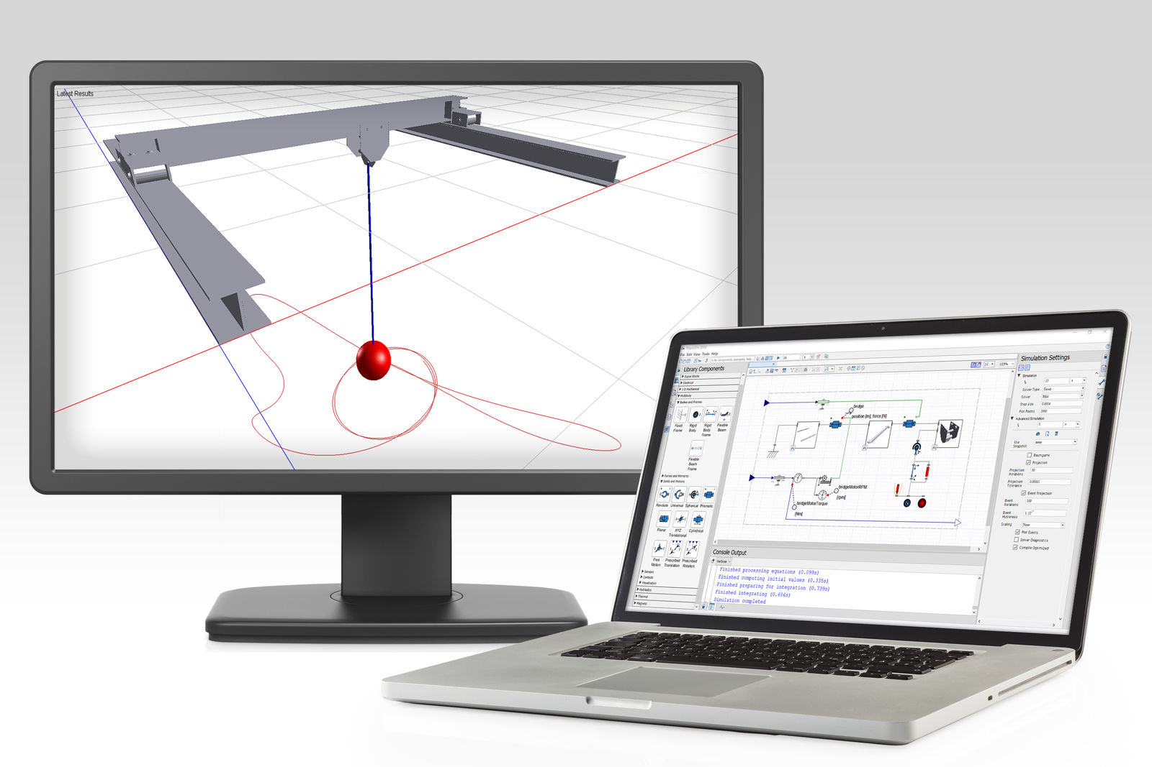
B&R MapleSim Connector crea un modelo dinámico y muy detallado de la máquina basándose en datos CAD de formato STEP.

Acerca de B&R
B&R es una innovadora empresa de automatización con sede en Austria y oficinas en todo el mundo. Como líder mundial en automatización industrial, B&R combina tecnología punta con ingeniería avanzada para ofrecer a los clientes, en prácticamente todas las industrias, soluciones completas para automatización de máquinas y fábricas, control de movimiento, HMI y tecnología de seguridad integrada. Con estándares industriales de comunicación de bus de campo como POWERLINK y openSAFETY, además del potente entorno de desarrollo de software Automation Studio, B&R está constantemente redefiniendo el futuro de la automatización. El espíritu innovador que mantiene a B&R al frente de la automatización industrial está impulsado por el compromiso de simplificar los procesos y superar las expectativas del cliente.
Para más información, visite www.br-automation.com.
Si publica esta nota de prensa, por favor envíe una copia a:
Bernecker & Rainer Automatización industrial S.L.U.
Vallsolana Garden Business Park
Camí de Can Camps, 17-19
08174 Sant Cugat del Vallés
Barcelona
o al e-mail: office.es@br-automation.com

